Thème : Sur le chemin de l’école
Fiche n° ........... | Quel est l'impact du changement des composants d'un objet technique sur son fonctionnement ?
Livre :  Pages 207 | Domaines et objectifs du socle commun travaillés  Décrire le fonctionnement d'objets techniques, leurs fonctions : représenter le fonctionnement d'un objet technique.
Problématique :

Les engins de débardage transportent des arbres abattus sur le lieu de coupe vers le lieu de dépôt ou de décharge provisoire. Ces engins évoluent souvent dans des terrains très pentus.

Comment permettre à un véhicule de gravir le plus facilement possible une pente ?

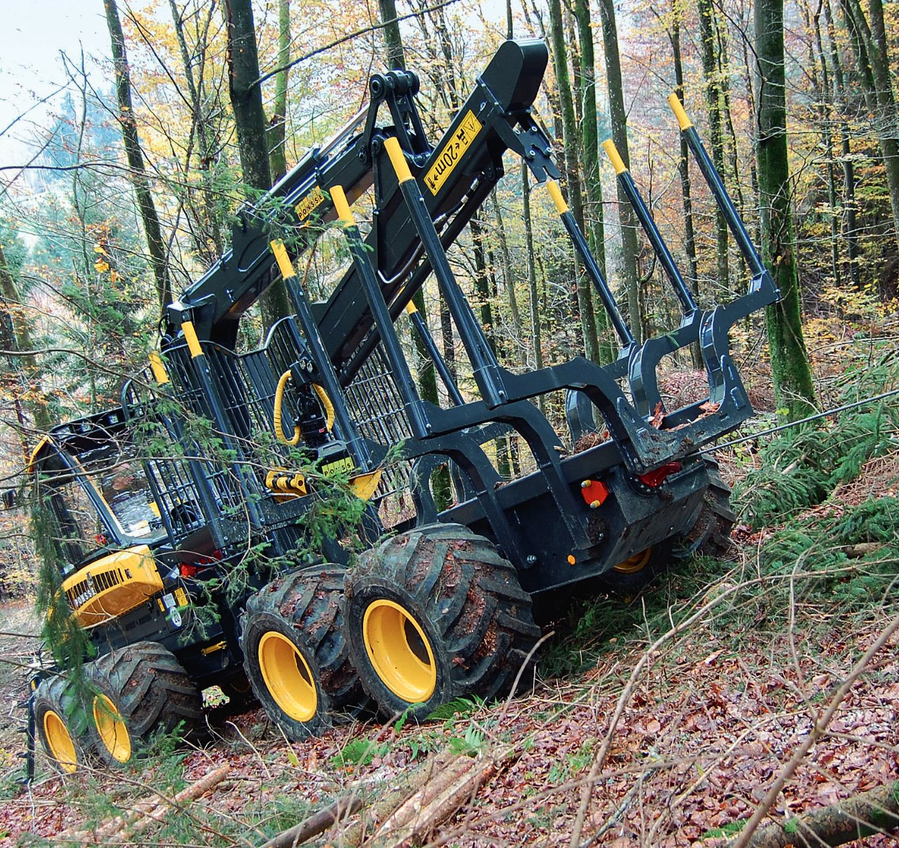

Activité 1 : Déterminer la vitesse de déplacement d'un véhicule

Rappel : La vitesse se calcule à partir de deux grandeurs physiques :
- ………………………..
- ………………………..

On obtient la vitesse grâce à la formule : ………………………………

- Principe de déplacement du véhicule

A partir de l'image, expliquer le principe de fonctionnement du système qui permet de déplacer le véhicule.
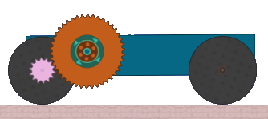
Moteur
Roue dentée n°1
Roue dentée n°2
Roue arrière
motrice
……………………………………………………………………………………………………………………………………………………………………………………………………………………………………………………………………………………………………………………………..
……………………………………………………………………………………………………………………………………………………………………………………………………………………………………………………………………………………………………………………………..
……………………………………………………………………………………………………………………………………………………………………………………………..

- Mise en place d'un protocole de mesure

A partir des animations "Algodoo" nommées "vehicule 1", "vehicule 2"et "vehicule 3", déterminer la vitesse d'avance de chaque véhicule avant qu'il ne commence à gravir la pente.
Depuis sa position initiale jusqu'au début de la pente, la distance à parcourir est de 4 mètres.

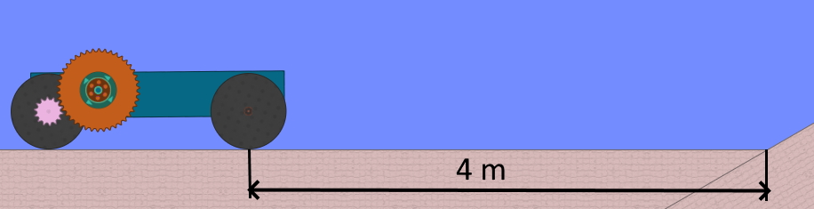

- Expliquer le protocole à mettre en place pour pouvoir calculer la vitesse de déplacement du véhicule

……………………………………………………………………………………………………………………………………………………………………
……………………………………………………………………………………………………………………………………………………………………
……………………………………………………………………………………………………………………………………………………………………
……………………………………………………………………………………………………………………………………………………………………
……………………………………………………………………………………………………………………………………………………………………
……………………………………………………………………………………………………………………………………………………………………

- Compléter le tableau en calculant les vitesses de déplacement de chacun des véhicules

 | distance (m) | temps (s) | vitesses de déplacement (m/s)
Véhicule 1 | 4
Véhicule 2 | 4
Véhicule 3 | 4

- Quel est le véhicule qui se déplace le plus rapidement ?

……………………………………………………………………………………………………………………………………………………………………

- Quel est le véhicule qui se déplace le moins rapidement ?

……………………………………………………………………………………………………………………………………………………………………

- Expliquer pourquoi le véhicule 1 ne se déplace pas à la même vitesse que les véhicules 2 et 3.

……………………………………………………………………………………………………………………………………………………………………
……………………………………………………………………………………………………………………………………………………………………
……………………………………………………………………………………………………………………………………………………………………
……………………………………………………………………………………………………………………………………………………………………
……………………………………………………………………………………………………………………………………………………………………
2) Aptitude d'un véhicule à franchir un obstacle

Lancer successivement les animations "Algodoo" et observer le comportement de chaque véhicule lorsqu'il essaie de gravir la pente. Noter aussi les changements mécaniques observés sur les véhicules.
La vitesse de rotation de la roue dentée n°1 ne change jamais.

- Compléter le tableau ci-dessous à partir des observations faites.

Véhicules | Comportement des véhicules | Changements mécaniques
Véhicule 1 | …………………………………………………………………………….  …………………………………………………………………………….  …………………………………………………………………………….  …………………………………………………………………………….  …………………………………………………………………………….
Véhicule 2 | …………………………………………………………………………….  …………………………………………………………………………….  …………………………………………………………………………….  …………………………………………………………………………….  ……………………………………………………………………………. | ……………………………………………………………  ……………………………………………………………  ……………………………………………………………  ……………………………………………………………  ……………………………………………………………
Véhicule 3 | …………………………………………………………………………….  …………………………………………………………………………….  …………………………………………………………………………….  …………………………………………………………………………….  ……………………………………………………………………………. | ……………………………………………………………  ……………………………………………………………  ……………………………………………………………  ……………………………………………………………  ……………………………………………………………

- Donner une explication aux observations réalisées.

……………………………………………………………………………………………………………………………………………………………………
……………………………………………………………………………………………………………………………………………………………………
……………………………………………………………………………………………………………………………………………………………………
……………………………………………………………………………………………………………………………………………………………………
……………………………………………………………………………………………………………………………………………………………………
……………………………………………………………………………………………………………………………………………………………………
……………………………………………………………………………………………………………………………………………………………………
……………………………………………………………………………………………………………………………………………………………………
……………………………………………………………………………………………………………………………………………………………………
……………………………………………………………………………………………………………………………………………………………………

BILAN
……………………………………………………………………………………………………………………………………………………………………
……………………………………………………………………………………………………………………………………………………………………
……………………………………………………………………………………………………………………………………………………………………
……………………………………………………………………………………………………………………………………………………………………
……………………………………………………………………………………………………………………………………………………………………
……………………………………………………………………………………………………………………………………………………………………
……………………………………………………………………………………………………………………………………………………………………

